[国家杰青加持的研究，居然栽在“水刊”？北京大学基础医学院曾任党委书记陷学术争议](https://mp.weixin.qq.com/s?__biz=MzkyNzY3NzY3Nw==&mid=2247500297&idx=1&sn=20da9cece2606b6bf7454c2942a2516f&chksm=c333254c4cf6341108d75b62859b4e12b05283fdb30b3bc3eaff13872091fa03e79fbd84557e&scene=126&sessionid=1743388907)

[学术深瞳](javascript:void(0);)2025-03-31 10:25:00广东

近日，发表于《Oncotarget》期刊的研究**‘The transcription factor c-Fos coordinates with histone lysine-specific demethylase 2A to activate the expression of cyclooxygenase-2’ 转录因子c-Fos协同组蛋白去甲基化酶2A激活环氧合酶-2表达**（doi: 10.18632/oncotarget.5474）因实验数据问题引发质疑。该研究由Shaoli Lu , **Yang Yang**（共一兼通讯） , Yipeng Du , Lin-lin Cao , Meiting Li , Changchun Shen , Tianyun Hou , Ying Zhao , Haiying Wang , Dajun Deng , Lina Wang , Qihua He , **Wei-Guo Zhu**（通讯作者，国家杰青、曾任医学部基础医学院党委书记）共同完成，通讯单位为北京大学医学部恶性肿瘤发病机理及转化研究教育部重点实验室。

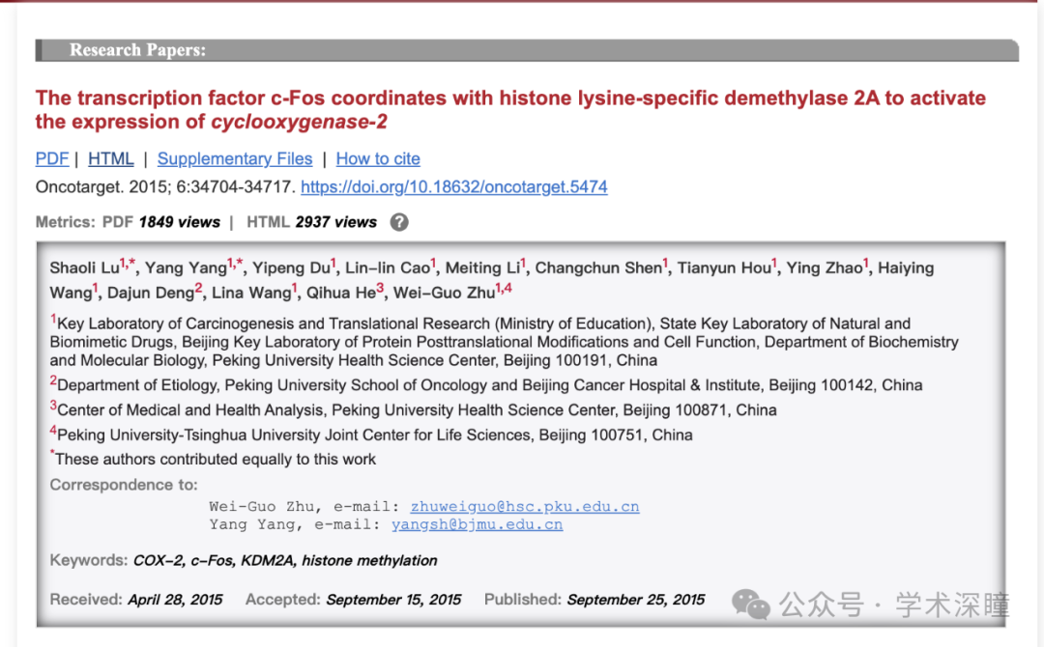

**2025年3月评论人Cherokia georgiana指出：**

比预期的更相似

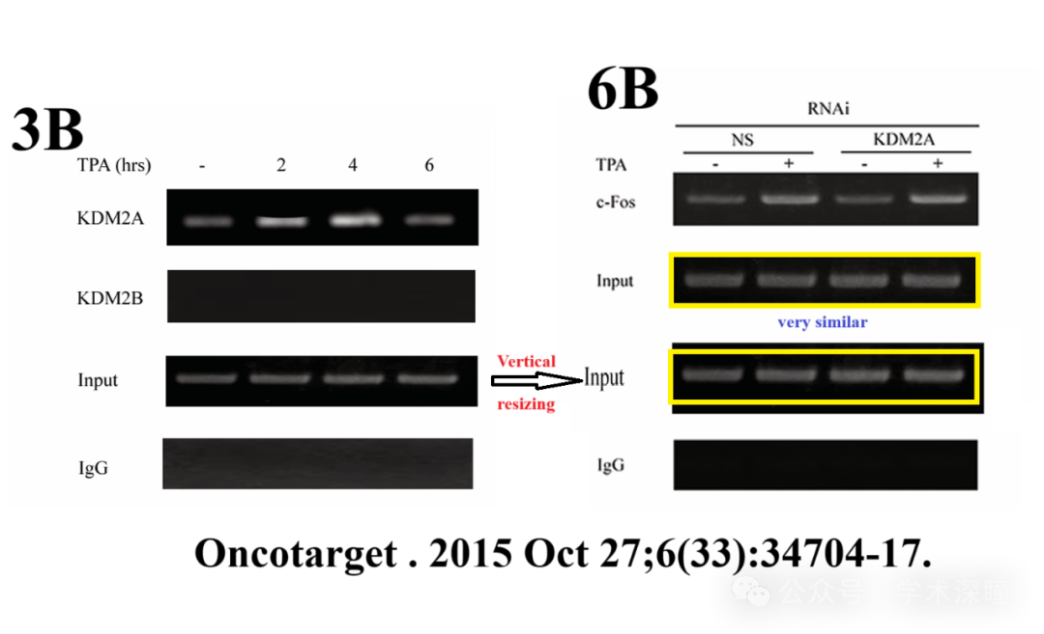

消息来源：

https://pubpeer.com/publications/56D3E6DE32280313FAB0509C11F30C#0

如需论文查重，请联系微信号xueshushentong

[#北京大学](https://mp.weixin.qq.com/mp/appmsgalbum?__biz=MzkyNzY3NzY3Nw==&action=getalbum&album_id=3594725267039748098#wechat_redirect)